黔东北区域中心物流建设项目

招商推介书

项 目 方：凤冈县投资促进局
联 系 人：练勇军
联系电话：0852-5222255
地 址：凤冈县人民政府大楼六楼
电子邮箱：zyfenggang@163.com

二〇一四年八月
目 录
1.项目基本情况 1
1.1项目名称 1
1.2项目地址 1
1.3项目简介 1
1.4财务概算 2
1.5投资方式 2
2.凤冈县经济及区位特点 2
2.1经济高速发展 2
2.2工业投资急剧增加 2
2.3园区建设快速推进 2
2.4农副特色产品加快发展 3
2.5区位特点 3
2.6人力资源情况 4
3.黔东北物流业现状及产业背景 5
3.1物流业对区域经济的作用 5
3.2黔东北物流现状 6
3.3物流产业背景 6
4.市场分析 6
4.1市场规模分析 6
4.2市场机会分析 7
5.优惠政策 8
6.项目建设内容 9
7.财务分析 11
8.总论 12
9.附表 13

黔东北区域中心物流建设项目

招商推介书

项目基本情况

1.1项目名称
黔东北区域中心物流建设项目。

1.2项目地址
贵州凤冈经济开发区。

1.3项目简介
随着产城一体化的强力推进和区域交通条件的极大改善，凤冈县更好更快地融入黔中经济区、成渝经济圈。区域经济使得生产要素不断地在区域内外部重新组合和分配，区域内部以及区域外部的经济联系日益强烈，需要大量的物流服务来实现交易的方便快捷，为黔东北物流产业的发展提供了广阔的市场。同时，凤冈经济开发区内工业园区的迅猛发展，建设园区现代物流业也迫在眉睫。黔东北区域中心物流建设项目为适应社会化大生产既深度分工又广泛协作的要求应运而生，通过加速实现商品流通社会化与现代化，达到以较低的流通消耗获取最大限度经济效益。
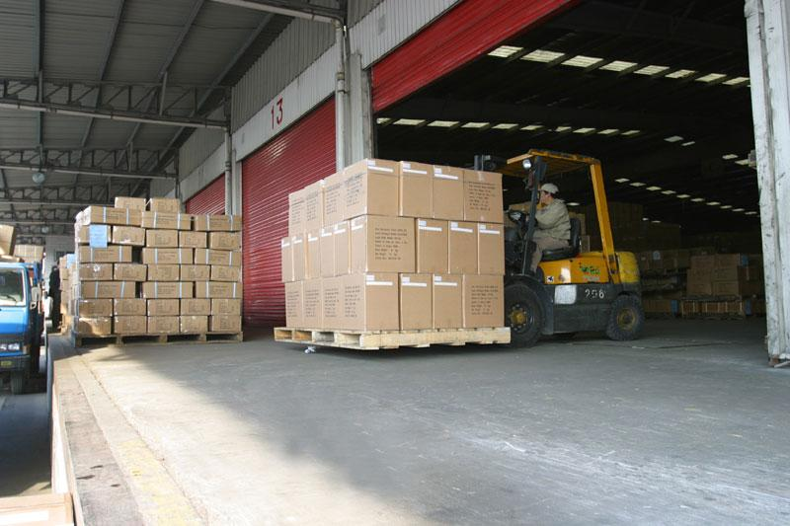
本项目占地约500亩，按相对独立的四个区域进行规划建设：整车展示和汽车物流区，农副产品和农机具交易区，日用品、建材用品交易区，冷库、仓储配货区。

1.4财务概算
总投资约5.5亿元。

1.5投资方式
独资。

凤冈县经济及区位特点

2.1经济高速发展
据统计，2013年凤冈县完成地区生产总值39.67亿元，同比增长16.9%。规模以上工业企业31家，完成工业总产值242231万元、工业增加值56525万元，规模以上工业增加值在全县GDP中的比重为14.24%。规模以上工业企业实现产品销售收入195616万元，实现利润总额23631万元。
2013年末与“十一五”末（2010年）相比：全县工业总产值净增169457万元，增长2.59倍，年平均递增37.3%。其中规模以上企业个数净增10家，增长1.47倍，年平均递增13.7%；工业产值净增152804万元，增长2.7倍，工业增加值净增33306万元，增长2.43倍，年平均递增39.24%。全县工业实现利润净增19712万元，增长6.02倍，年平均递增81.7%；工业固定资产投资净增14.35亿元，增长3.05倍，年平均递增45%。规模以上工业增加值占GDP的比重提高4.14个百分点。

2.2工业投资急剧增加
“十二五”期间三年来，凤冈工业投资急剧增加，据统计，2013年，全县工业固定资产投资完成21.35亿元，比“十一五”末增长3.05倍，投资的主要增长点为工业园区建设及重点工业项目。
2010-2013年以来全县共建成投资500万元以上工业项目20个，投资在建项目15个。市场经济要求工业企业重视成本控制，企业之间不断竞争以及追逐利润的本性为现代物流业的发展带来了契机。

2.3园区建设快速推进
凤冈县工业园区于“十一五”末开始投资建设。至2013年，园区建设取得了快速发展，园区至茶海之心大道、横一、横二、横三道路已建设完成，横五道路正在建设，园区水、电、通讯等设施正在加紧建设。据统计，至2013年末，园区已累计入驻企业35家，总投资达11.3亿元，主要涉及粮油加工、生物肥料、生物饲料、环保建材、蚕丝绸生产、太阳能系列产品开发、产品包装以及茶叶、辣椒、金银花等农副产品精深加工项目。园区建设区域中心物流项目，通过其产生的外部性效应，可减少企业之间的交易成本，并降低企业进行交易时所产生的物流信息费用。

2.4农副特色产品加快发展
凤冈是国家规划布局的长江上游重要绿茶基地，2013年全县茶叶产量达1.9万吨，综合产值22.8亿元。全县有优质水稻20万亩，“凤欣”牌大米连续三年蝉联全国稻博会金奖；“临江”牌有机大米连续4年荣获全国有机食品暨绿色食品产业博览会金奖，具有明显的质量优势、品质优势和市场竞争力。凤冈是全国重点生猪养殖大县之一，2012年出栏国家免检商品猪27.3万头，肉类总产量达到4万吨，加之周边县的生猪、牛、羊等畜牧资源，区域肉类资源量可达25万吨。全县现有大鲵驯养繁殖企业16家，建有大鲵驯养繁殖基地12个、专业合作社4个500余农户，2013年达10万尾以上。凤冈茧丝绸获国家商务部茧丝办4A级商检认证，全县正在扩建5万亩蚕桑基地。凤冈莲藕产品远销全国各地，目前规划建设莲藕基地1万亩以上；以辣椒、莲藕、蔬菜、水果、蚕桑、金银花、核桃、银杏、板栗为主的特色产业也加快发展，大量农副产品交易需要就近解决流通环节问题。

2.5区位特点
凤冈是黔渝经济区和黔北综合经济协作区的重要组成部分，属于成渝经济区和黔中经济区的辐射地带，位于遵义市湄潭、余庆、正安、务川和铜仁市石阡、思南、德江等两市7县的区域中心位置，经济影响辐射400万人口范围，是遵义市的东大门。通过凤冈境内的杭瑞高速、黔北高速、乌江河闪渡港口、昭（通）黔（江）铁路以及正在申报的凤冈至新舟机场高速路等重大基础设施的逐步建成投用，极大改善凤冈县的区域交通条件。这种区位优势为建设区域性物流中心奠定了坚实基础。
贵州凤冈经济开发区内综合交通体系较为完善，开发区四通八达的高速公路、国道、省道公路网络及铁路网络，给区域经济的发展提供了良好快捷的物流基础设施，同时通过集群的外部性效应，减少了企业之间的交易成本，也降低了企业进行交易时所产生的物流信息费用，为物流业的持续发展提供了有力的保障，也促进开发区更好更快融入黔中经济区、成渝经济圈。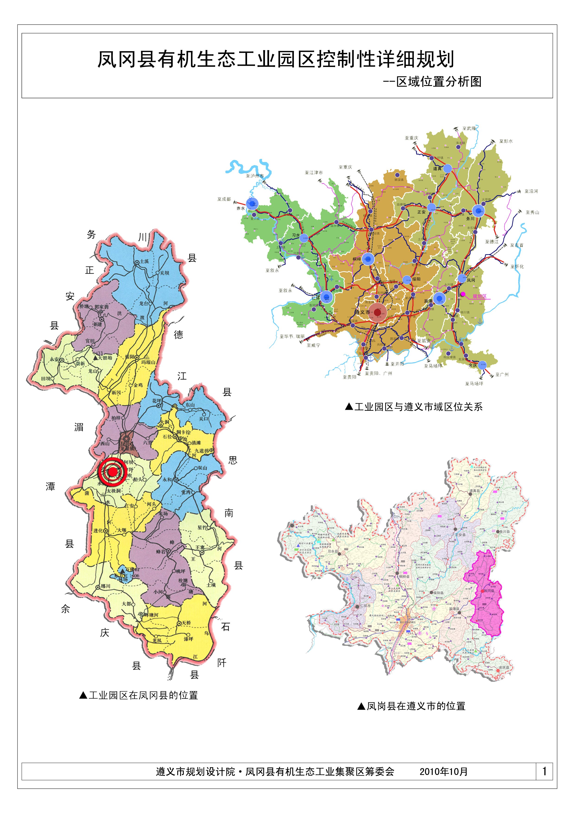
工业园区区域位置分析图
贵州凤冈经济开发区充分发挥凤冈比较优势，大力推进新型工业化、绿色城镇化和农业现代化，主动承接黔渝经济圈和东部地区以及国内外的产业转移，以迅速做大做强有机生态食品精深加工产业，发展新兴产业、电子轻纺工业，把开发区建成为产业集群、工业集聚、产城互动、功能齐全、设施完善的贵州省新型工业化示范基地和遵义市东部产城一体化示范区。

2.6人力资源情况
现代物流业是一个兼有知识密集和技术密集、资本密集和劳动密集特点的外向型和增值型的服务行业，其涉及的领域十分广阔，需要各种知识和技术水平的劳动者。风冈职业技术学校培养了各类优秀的专业技术人才。在教学中注重学生的实践能力，学生从学校毕业后就能成为社会所需要的人才。2010-2012年凤冈职业技术学校共毕业1779人，分计算机、计算机应用技术、机电、机电一体化、茶叶生产与加工等专业，现又增设了生产管理、机电技术应用及服装制作等专业，所培养的学生不少进入了国内一些知名企业。
物流业作为劳动密集型产业，它的日常运营需要大量的工作人员。2013年凤冈县外出务工总人数为124680人，在黔东北经济发展、大规模人口回流的形势下，外流人口逐步回流。回流人口中的大部分具有良好的技术、资金，经济开发工业园区拥有吸纳这部分人口的充分条件。此外，与凤冈县接壤的余庆、湄潭、务川、德江、思南、正安、道真七县都是典型的农业县，劳动力资源丰富。

黔东北物流业现状及产业背景

3.1物流业对区域经济的作用
物流业在国际上被认为是国民经济发展的动脉和基础产业，其发展程度成为衡量一国现代化程度和综合国力的重要标志之一，被喻为促进经济增长的“加速器”和“第三方利润源泉”。现代物流产业与区域经济发展是相辅相成的，区域经济的发展促进了物流产业集群的形成和发展，而物流产业集群通过提高经济活动的效率、降低企业之间的交易成本以及提供相应的物流信息在一定程度上推动了区域产业结构的升级，从而促进了区域经济的可持续发展。
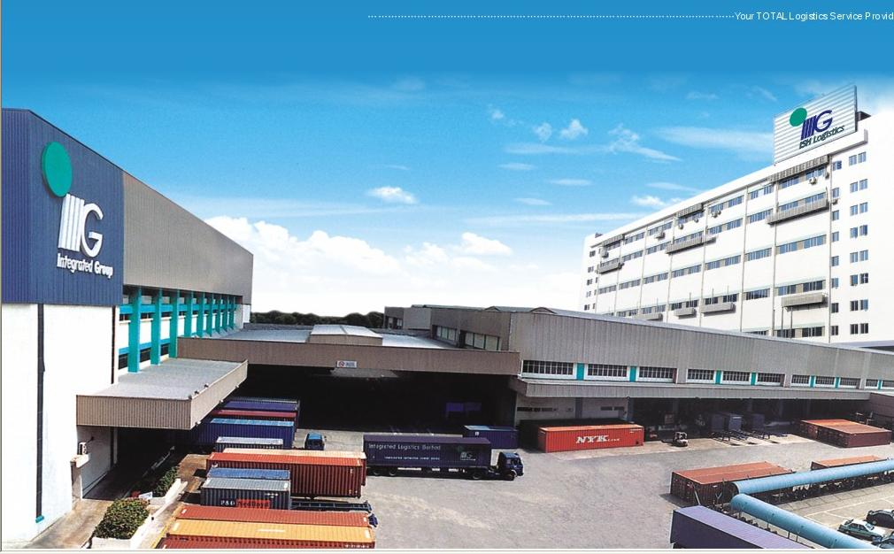

3.2黔东北物流现状
黔东北大多数生产企业的物流属于企业自营，物流活动仍以企业物流为主，从原材料采购到产品销售过程中的一系列物流活动，主要依靠企业内部组织的自我服务完成。“重生产、轻物流、重自给、轻外协”的落后观念导致了黔东北大多数的生产制造企业的物流运作依然停留在传统物流阶段，物流业的发展正处于初步阶段。具体表现为：
1. 基础设施不足，技术装备落后。
2. 物流的专业化、网络化、信息化和社会化程度不高，物流的功能作用尚未得到充分发挥。
3. 配置在物流产业内部的设备陈旧落后，服务水平低。
4. 市场集中度低，大部分物流企业规模较小尚未形成规模经济。
凤冈经济开发区经济高速增长过程中，各个企业都逐渐意识到配送转运中心分散建设、各自为战带来的资源浪费，原来相互分割、缺乏合作的仓储、运输等传统企业将逐渐走向联合，专业性的物流配送经营实体及园区货物配送转运中心极为需要，本项目作为物流业发展到一定阶段的必然产物应运而生。

3.3物流产业背景
根据国家《产业结构调整指导目录》，物流建设项目属于国家鼓励发展类，符合国家相关的产业政策。
贵州物流产业前景看好。在国发2号文件中明确提到大力发展现代服务业，加快建设贵州与周边地区物流大通道，规划建设贵阳区域性物流中心，遵义、安顺、毕节、六盘水等物流节点城市。大力培育和引进第三方物流企业，研究完善物流企业营业税差额纳税试点办法。相信在如此明确可行的指导意见下，贵州物流业的发展空间巨大。
物流项目也符合地区政策和发展规划。凤冈县“十二五”规划中指出：加快发展服务业，把推动服务业大发展作为产业结构优化升级的战略重点，营造有利于服务业发展的政策和体制环境。大力发展推进规模化、品牌化、网络化经营。

市场分析

4.1市场规模分析
伴随着贵州省经济总量的不断增长，贵州省的物流产业也取得了较大程度的发展。其发展现状表现在：贵州省物流产业和国内生产总值同步增长，贵州省物流产业增加值占第三产业增加值中的比重较大。
表1 贵州省物流产业影响因素的原始数据表（数据来源：贵州省统计局）
年份 | 2012 | 2011 | 2010 | 2009 | 2008 | 2007
交通运输仓储 | 632.02 | 590.9 | 480.32 | 399.77 | 370.65 | 282.04
第三产业增加值（亿元） | 3225.96 | 2781 | 2177.1 | 1885.8 | 1652.3 | 1312.9
批发和零售业增加值（亿元） | 496.23 | 448.8 | 367.52 | 293.53 | 248.83 | 198.79
住宿和餐饮业增加值（亿元） | 256.31 | 224.4 | 180.73 | 153.41 | 130.41 | 90.09
货运量（万吨） | 44884 | 44890 | 39735 | 34803 | 32692 | 26787
货物周转量（亿吨公里） | 1100 | 1060 | 1005.9 | 926.05 | 805.33 | 721.3
公路货物周转量（亿吨公里） | 377.4 | 350.1 | 286.72 | 241.6 | 230.36 | 128
铁路货物周转量（亿吨公里） | 721.3 | 696.4 | 706.45 | 673.07 | 564.31 | 583.9
国家铁路货运量（万吨） | 7897 | 7219 | 7991 | 6956 | 6683 | 6436
快递量（万件） | 1652 | 1534 | 1120.9 | 929.99 | 917.35 | 848.6
虽然近几年来贵州省物流产业取得了较大发展，然而与全国水平相比，实际总规模非常微小，产业差距仍然较大，而黔东北物流产业刚处于起步阶段，因此，黔东北区域中心物流产业发展空间很大。

4.2市场机会分析
贵州省作为中国西南重要的能源和资源省份，需要积极抓住经济发展对物流迅速发展的重要性这一契机，快速提高贵州物流产业发展水平，促进贵州经济既好又快的发展。“两高”，即贵（阳）广（州）快速铁路和高速公路建设，不仅缩短了与珠三角的时空距离，还将吸引西部内陆地区的重庆、成都和昆明等西南大城市的合作与交流，大大提升贵州在西南地区的陆路交通枢纽地位和作用。贵州省将因为“两高”建设提升全省的城市综合竞争力，促使贵州从经济发展的边沿逐渐融入经济发展的主流。
从黔东北外部区域市场分析，东部面向的是湖南省长株潭（长沙、株洲、湘潭）“两基地一中心”。北部面向的是成渝经济区，是西部大开发中国家重点建设的长江上游经济带的主体。这一经济区域对贵州区域经济建设的发展起到重要的辐射作用。加强与重庆、四川在矿产资源、绿色食品加工、制造业等领域的纵深合作，可拉动遵义、铜仁地区的经济发展。2013年遵义市生产总值1584.67亿元，比上年增长14%。其中：第一产业增加值207.88亿元，增长6.3%；第二产业增加值744.14亿元，增长15.6%。
2013年遵义市主要工业、农业产品产量：
名 称 | 单位 | 产量
辣椒制品 | 万吨 | 15.51
饮料酒 | 万千升 | 32.72
粮食 | 万吨 | 259.8
精制茶 | 吨 | 14356
卷烟 | 亿支 | 274
机制纸及纸板（外购原纸加工除外） | 吨 | 69854
硫酸（折100%） | 万吨 | 13.39
碳化钙（电石，折 300升／千克） | 万吨 | 6.68
农用氮、磷、钾化学肥料总计（折纯） | 万吨 | 48.22
中成药 | 吨 | 13405
塑料制品 | 万吨 | 4.89
硅酸盐水泥熟料 | 万吨 | 869.13
经济的快速发展给相对滞后的物流业带来了严峻的考验，凤冈作为黔东北区域的中心，杭瑞高速、国道326线、省道304线交汇于此。随着通过凤冈境内的黔北高速、乌江河闪渡港口、昭（通）黔（江）铁路以及正在申报的凤冈至新舟机场高速路等重大基础设施的逐步建成投用，使得凤冈能更好更快融入黔中经济区、成渝经济圈，其物流业的发展也必将迎来历史发展的新机遇。
从黔东北内部市场环境分析，随着产城一体化的强力推进，以产城共融发展为主的黔东北区域性中心城市的打造，以商贸城、五星级宾馆、酒店等为核心的黔东北区域性商贸购物中心的加快建设，以建材集散、销售为主的建材工业城等重大产业项目的蓬勃兴起，以有机生态食品、生物饲料、生物肥料、环保建材、茧丝绸生产、太阳能、农特产品精深加工、承接东部产业转移及其它加工制造业等产业项目的入驻落户，以集会展、商贸、有机农产品集散为一体的区域性有机农产品交易集散中心的有机食品城全面建成，以交通、仓储、冷链物流等为主的黔东北区域性交通物流中心的引入建成，必将为经济开发区成为凤冈经济社会后发赶超、跨越发展的重要增长极发挥着重要的作用。

优惠政策
本项目属于风冈县鼓励投资领域和招商引资范围，享受的投资优惠政策有：
（1）对现代仓储、物流、工业设计等生产服务业项目用地，实行与工业项目用地同价供地。
（2）税收政策
（一）凡国家规定的新一轮西部大开发涉及的税收优惠政策，县政府一律兑现。
（二）专业市场营业面积3000平方米以上的仓储项目、占地50亩以上的物流项目，建成后营业之日起2年内按营业税收地方所得部分的50%补贴给企业。
（4）投资扶持奖励
对企业长期固定解决本地劳动力就业的，经县投资促进局和县人力资源和社会保障局核实，报经县人民政府审批，给予一次性奖励。
（5）收费政策
对符合产业政策、投资落户的招商引资项目，涉及行政事业性收费按照国家、省、市规定收费项目的下限标准进行收取。
（6）投资服务
（一）凡符合国家及贵州省产业发展政策，属于县招商引资项目范围，并在县投资开发、兴办企业的项目，涉及的所有部门必须实行“并联式”审批、“一站式”服务，按规定时限办结，县政府督查室负责跟踪督办。
（二）对符合产业规定、固定资产投资达3000万元以上的重大项目，实行县级领导挂帮责任制，帮助企业解决建设、发展中的相关问题。
（三）县人民政府定期组织召开重点项目协调联席会议，及时解决重点项目推进中的重点难点问题，为重点、重大招商项目落户、建设、投产开辟绿色通道。

项目建设内容
本项目占地约500亩，按相对独立的四个区域进行规划建设，分别建成整车展示和汽车物流区；农副产品和农机具交易区；日用品、建材用品交易区；冷库、仓储配货区。
整车展示和汽车物流区规划占地面积100亩，建汽车展示厅、汽车物流厅、配件交易厅、仓储和综合服务楼。
农副产品和农机具交易区规划占地面积150亩，主要建设：
（1）农产品交易区：具备农产品分区交易、旅游团队购物、电子商务等功能，占地面积约80亩。
（2）农产品加工、包装区：各类农产品加工、包装，占地65亩。
（3）农产品检验检测中心：打造取得国家农产品检验检测认证资质的农产品检验检测中心，占地5亩。
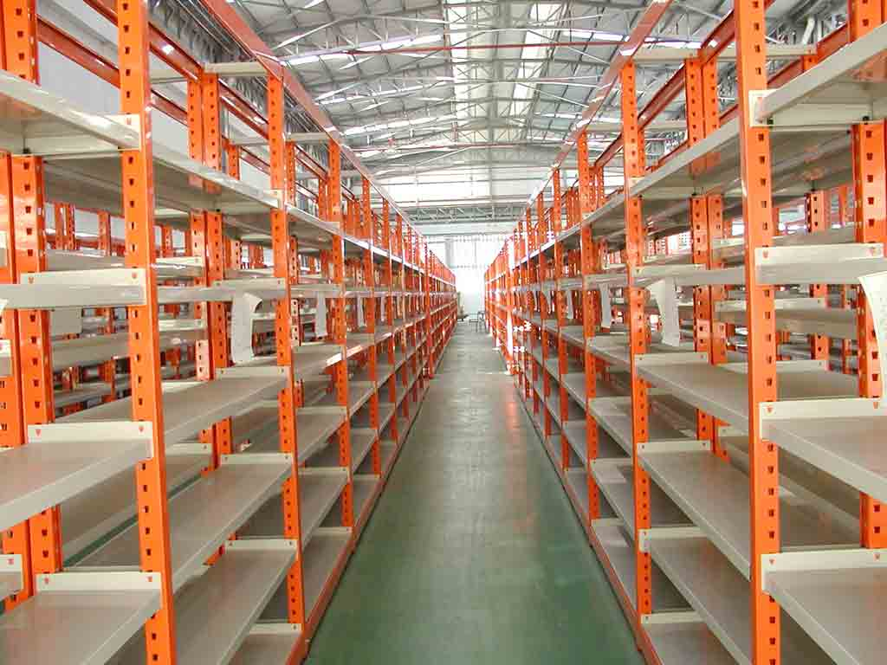
日用品、建材用品交易区规划占地面积90亩，主要建设商住楼、批发交易市场、商铺及相关配套设施建设。
冷库、仓储配货区规划占地面积100亩，主要建设容保鲜库、速冻库、加工包装车间、配送中心、信息系统、仓库房、配套设备及附属办公用房，购买冷藏运输车辆5辆。
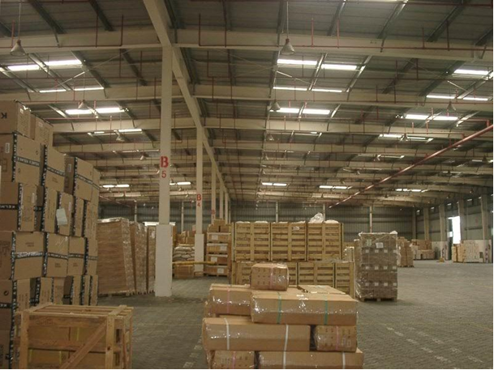
此外，综合配套服务区规划占地面积60亩：包括交易市场管理中心、会议会展中心、培训中心、停车场、宾馆等。

财务分析
1）收入估算
为了降低项目实施风险，在本方案中仅考虑项目直接收益：房租、场地租金、物业管理费、停车费用，其他的综合服务收入暂不计入。收入估算考虑经营前期的不饱和情况，第一年按正常年的60%计，第二年按正常年的80%，第三年开始按100%计。工业及仓储物流建设项目用地控制指标中容积率要求为0.5-1.0范围内，本项目取0.5。
租金收益：13606.8+1000.5=14607.3（万元）。
门面租金均价每月按100元/m²，仓库租金均价每月按25元/ m²计算。
门面年租金收益：（100+150+90）×667×0.5×100×12
=136068000（元）=13606.8（万元）；
仓库租金收益：100×667×0.5×25×12=10005000（元）=1000.5（万元）。
生活配套服务：
每月按35元/ m²计算，生活配套服务收益：
60×667×0.5×35×12=8404200（元）=840.42（万元）。
停车场停车费：
日停车流量按200辆，每次按10元计，停车费：
200×10×365=7300000（元）=730（万元）。
物业管理及信息交易费按200万。
收入估算合计：14607.3+840.42+730.00+200= 16377.72（万元）。
2）总投资估算
项目总投资54907.45 万元，其中：物流设备、运输车辆、计算机及网络设备系统、自动扶梯、电梯办公用品等设备采购费用3300万元，建筑安装费44020万元，工程建设其他费4765万元（含土地出让金2275万元），铺底流动资金456.45万元，项目基本预备费2366万元。
详见附表1：固定资产投资及折旧摊销表。
3）成本费用估算
该项目建成正常营运后年总成本 3270.69万元，固定成本3146.49万元，变动成本124.20万元。其中：
工资及福利：250人×3万元/人·年=750万元/年（以后每年递增3%）；
制造费用：修理费用+资产折旧=88.55 + 1770.94 = 1859.49万元；
管理费用： 327.55万元；
销售费用：163.78万元。
详见附表2：成本及费用估算表。
4）税金预测
税金包括：增值税（税率17%）、城市维护建设税（税率为上缴增值税的5%）和教育费附加（税率为上缴增值税的3%）。
详见附表3：税金及附加估算表。
5）利润预测
该项目达产年营业收入为16377.72万元，随着知名度的不断上升，收入将会逐年增加。年净利润9166.97万元。
详见附表4：利润估算表。
6）项目投资分析
（1）投资回收期
经测算该项目投资回收期5.4年。
（2）总投资收益率
经测算本项目总投资收益率29.27%，盈利能力较强。
（3）内部收益率
经测算本项目内部收益率15.31%，高于行业平均收益率。
详见附表5：现金流量估算表。
（4）净现值
按15%的折现率计算出项目的净现值为647.89万元，项目可行。

总论
凤冈是黔渝经济区和黔北综合经济协作区的重要组成部分，属于成渝经济区和黔中经济区的辐射地带。凤冈经济开发区内工业园区的迅猛发展，将成为拉动黔东北经济增长的一支主力军。凤冈县积极抓住经济发展对物流迅速发展的重要性这一契机，乘风而上，建设黔东北区域中心物流项目，快速提高经济开发区物流产业发展水平，促进区域经济既好又快的发展。
黔东北区域中心物流项目可降低企业之间的交易成本、提供相应的物流信息，提高经济活动的效率，在一定程度上推动黔东北区域产业结构的升级和高级化，从而促进区域经济的可持续发展。

附表

附表1：固定资产投资及折旧摊销表（万元）
序号 | 项目 | 折旧年限 | 建设期 | 第1年 | 第2年 | 第3年 | 第4年 | 第5年 | 第6年 | 第7年 | 第8年 | 第9年 | 第10年
1 | 固定资产（基建） | 30.00
 | 原值 |  | 44020.00
 | 折旧费 |  |  | 1408.64 | 1408.64 | 1408.64 | 1408.64 | 1408.64 | 1408.64 | 1408.64 | 1408.64 | 1408.64 | 1408.64
 | 净值 |  |  | 42611.36 | 41202.72 | 39794.08 | 38385.44 | 36976.80 | 35568.16 | 34159.52 | 32750.88 | 31342.24 | 29933.60
2 | 固定资产（设备） | 10.00
 | 原值 |  | 3300.00
 | 折旧费 |  |  | 316.80 | 316.80 | 316.80 | 316.80 | 316.80 | 316.80 | 316.80 | 316.80 | 316.80 | 316.80
 | 净值 |  |  | 2983.20 | 2666.40 | 2349.60 | 2032.80 | 1716.00 | 1399.20 | 1082.40 | 765.60 | 448.80 | 132.00
3 | 无形资产 | 50.00
 | 摊销 |  | 2275.00 | 45.50 | 45.50 | 45.50 | 45.50 | 45.50 | 45.50 | 45.50 | 45.50 | 45.50 | 45.50
 | 净值 |  |  | 2229.50 | 2184.00 | 2138.50 | 2093.00 | 2047.50 | 2002.00 | 1956.50 | 1911.00 | 1865.50 | 1820.00
 | 合计 |  |  | 1770.94 | 1770.94 | 1770.94 | 1770.94 | 1770.94 | 1770.94 | 1770.94 | 1770.94 | 1770.94 | 1770.94

附表2：成本及费用估算表（万元）
序号 | 项目 | 第1年 | 第2年 | 第3年 | 第4年 | 第5年 | 第6年 | 第7年 | 第8年 | 第9年 | 第10年
1 | 外购燃料及动力 | 74.52 | 99.36 | 124.20 | 130.41 | 136.93 | 143.78 | 150.97 | 158.51 | 166.44 | 174.76
2 | 工资及福利 | 750.00 | 772.50 | 795.68 | 819.55 | 844.13 | 869.46 | 895.54 | 922.41 | 950.08 | 978.58
3 | 制造费用 | 1859.49 | 1859.49 | 1859.49 | 1859.49 | 1859.49 | 1859.49 | 1859.49 | 1859.49 | 1859.49 | 1859.49
3.1 | 修理费 | 88.55 | 88.55 | 88.55 | 88.55 | 88.55 | 88.55 | 88.55 | 88.55 | 88.55 | 88.55
3.2 | 折旧及摊销费 | 1770.94 | 1770.94 | 1770.94 | 1770.94 | 1770.94 | 1770.94 | 1770.94 | 1770.94 | 1770.94 | 1770.94
4 | 管理费用 | 196.53 | 262.04 | 327.55 | 343.93 | 361.13 | 379.19 | 398.14 | 418.05 | 438.95 | 460.90
5 | 销售费用 | 98.27 | 131.02 | 163.78 | 171.97 | 180.56 | 189.59 | 199.07 | 209.03 | 219.48 | 230.45
6 | 经营成本 | 1207.87 | 1353.47 | 1499.75 | 1554.40 | 1611.30 | 1670.56 | 1732.27 | 1796.54 | 1863.50 | 1933.24
7 | 总成本费用 | 2978.81 | 3124.41 | 3270.69 | 3325.34 | 3382.24 | 3441.50 | 3503.21 | 3567.48 | 3634.44 | 3704.18
7.1 | 固定成本 | 2904.29 | 3025.05 | 3146.49 | 3194.93 | 3245.31 | 3297.72 | 3352.24 | 3408.97 | 3468.00 | 3529.42
7.2 | 变动成本 | 74.52 | 99.36 | 124.20 | 130.41 | 136.93 | 143.78 | 150.97 | 158.51 | 166.44 | 174.76
8 | 付现成本 | 1207.87 | 1353.47 | 1499.75 | 1554.40 | 1611.30 | 1670.56 | 1732.27 | 1796.54 | 1863.50 | 1933.24

附表3：税金及附加估算表（万元）
序号 | 项目 | 第1年 | 第2年 | 第3年 | 第4年 | 第5年 | 第6年 | 第7年 | 第8年 | 第9年 | 第10年
1 | 收入 | 9826.63 | 13102.18 | 16377.72 | 17196.61 | 18056.44 | 18959.26 | 19907.22 | 20902.58 | 21947.71 | 23045.10
2 | 营业税 | 491.33 | 655.11 | 818.89 | 859.83 | 902.82 | 947.96 | 995.36 | 1045.13 | 1097.39 | 1152.25
3 | 附加税 | 39.31 | 52.41 | 65.51 | 68.79 | 72.23 | 75.84 | 79.63 | 83.61 | 87.79 | 92.18
3.1 | 城市维护建设税 | 24.57 | 32.76 | 40.94 | 42.99 | 45.14 | 47.40 | 49.77 | 52.26 | 54.87 | 57.61
3.2 | 教育附加税 | 14.74 | 19.65 | 24.57 | 25.79 | 27.08 | 28.44 | 29.86 | 31.35 | 32.92 | 34.57
 | 税金合计 | 530.64 | 707.52 | 884.40 | 928.62 | 975.05 | 1023.80 | 1074.99 | 1128.74 | 1185.18 | 1244.44

附表4：利润估算表（万元）
序号 | 指标名称 | 第1年 | 第2年 | 第3年 | 第4年 | 第5年 | 第6年 | 第7年 | 第8年 | 第9年 | 第10年 | 达产年平均数
1 | 收入 | 9826.63 | 13102.18 | 16377.72 | 17196.61 | 18056.44 | 18959.26 | 19907.22 | 20902.58 | 21947.71 | 23045.10 | 19549.08
2 | 总成本 | 2978.81 | 3124.41 | 3270.69 | 3325.34 | 3382.24 | 3441.50 | 3503.21 | 3567.48 | 3634.44 | 3704.18 | 3478.64
3 | 营业税金及附加 | 530.64 | 707.52 | 884.40 | 928.62 | 975.05 | 1023.80 | 1074.99 | 1128.74 | 1185.18 | 1244.44 | 1055.65
4 | 应纳税所得额 | 6317.19 | 9270.25 | 12222.63 | 12942.65 | 13699.15 | 14493.96 | 15329.02 | 16206.36 | 17128.10 | 18096.48 | 15014.79
5 | 所得税 | 1579.30 | 2317.56 | 3055.66 | 3235.66 | 3424.79 | 3623.49 | 3832.26 | 4051.59 | 4282.02 | 4524.12 | 3753.70
6 | 税后利润 | 4737.89 | 6952.68 | 9166.97 | 9706.99 | 10274.36 | 10870.47 | 11496.77 | 12154.77 | 12846.07 | 13572.36 | 11261.09
7 | 累计税后利润 | 4737.89 | 11690.58 | 20857.55 | 30564.53 | 40838.89 | 51709.36 | 63206.13 | 75360.90 | 88206.97 | 101779.33 | -

附表5：现金流量估算表（万元）
序号 | 项目 | 建设期 | 第1年 | 第2年 | 第3年 | 第4年 | 第5年 | 第6年 | 第7年 | 第8年 | 第9年 | 第10年
1 | 现金流入 |  | 9826.63 | 13102.18 | 16377.72 | 17196.61 | 18056.44 | 18959.26 | 19907.22 | 20902.58 | 21947.71 | 25877.90
1.1 | 产品销售收入 |  | 9826.63 | 13102.18 | 16377.72 | 17196.61 | 18056.44 | 18959.26 | 19907.22 | 20902.58 | 21947.71 | 23045.10
1.2 | 回收固定资产余值 |  |  |  |  |  |  |  |  |  |  | 1892.80
1.3 | 回收流动资金 |  |  |  |  |  |  |  |  |  |  | 940.00
2 | 现金流出 | 54907.45 | 3317.80 | 4378.55 | 5439.81 | 5718.68 | 6011.14 | 6317.85 | 6639.51 | 6976.87 | 7330.70 | 7701.80
2.1 | 建筑安装费 | 44020.00
2.2 | 设备购置费 | 3300.00
2.3 | 工程建设其他费 | 4765.00
(1) | 土地出让 | 2275.00
(2) | 项目管理费 | 370.00
(3) | 勘察设计费 | 940.00
(4) | 工程监理费 | 1180.00
2.4 | 基本预备费 | 2366.00
2.5 | 铺底流动资金 | 456.45
2.6 | 经营成本 |  | 1207.87 | 1353.47 | 1499.75 | 1554.40 | 1611.30 | 1670.56 | 1732.27 | 1796.54 | 1863.50 | 1933.24
2.7 | 销售税金及附加 |  | 530.64 | 707.52 | 884.40 | 928.62 | 975.05 | 1023.80 | 1074.99 | 1128.74 | 1185.18 | 1244.44
2.8 | 所得税 |  | 1579.30 | 2317.56 | 3055.66 | 3235.66 | 3424.79 | 3623.49 | 3832.26 | 4051.59 | 4282.02 | 4524.12
3 | 净现金流 | -54907.45 | 6508.83 | 8723.62 | 10937.91 | 11477.93 | 12045.30 | 12641.41 | 13267.71 | 13925.71 | 14617.01 | 18176.10
4 | 累计净现金流 | -54907.45 | -48398.62 | -39674.99 | -28737.08 | -17259.15 | -5213.85 | 7427.56 | 20695.26 | 34620.97 | 49237.99 | 67414.09

